Національний технічний університет України "Київський політехнічний інститут імені Ігоря Сікорського"
Лабораторна робота №3
ДОСЛІДЖЕННЯ СПОСОБІВ ЗБЕРЕЖЕННЯ ДАНИХ
Варіант: 10

Група: ЗПІ 31
Студент: Ритюк Дмитро
Дата: 03.04.2026

Мета роботи: дослідити способи збереження даних (база даних, файлова

система, тощо) та отримати практичні навички щодо використання сховищ даних.

Опис програми
У ході виконання лабораторної роботи було розширено функціональність Android-застосунку, створеного в лабораторній роботі №2, шляхом додавання механізмів збереження даних.
У програмі реалізовано запис введених користувачем даних у файлове сховище пристрою, а також можливість перегляду збереженої інформації в окремій Activity.

Основний функціонал
При натисканні кнопки «OK»:
- зчитуються введені користувачем дані;
- формується результат;
- здійснюється запис даних у файл;
- користувач отримує повідомлення про успішне збереження (Toast).

Робота зі сховищем
Для збереження даних використано внутрішню файлову систему Android.
- дані записуються у текстовий файл;
- файл зберігається у внутрішній пам’яті застосунку;
- при повторному записі нові дані додаються до існуючих.

Перегляд даних
Інтерфейс доповнено кнопкою «Відкрити», яка:
- відкриває нову Activity;
- відображає вміст файлу.
Якщо файл порожній:
- виводиться повідомлення про відсутність даних.

Особливості реалізації
- використано файлове сховище для збереження даних;
- реалізовано перехід між Activity;
- додано повідомлення про результат операцій;
- забезпечено простий та зрозумілий інтерфейс користувача.
ЛІСТИНГ ПРОГРАМИ
Запис у файл (в InputFragment або Activity)
try {
FileOutputStream fos = requireContext().openFileOutput("data.txt", Context.MODE_APPEND);
fos.write((text + "\n").getBytes());
fos.close();
Toast.makeText(getContext(), "Дані збережено", Toast.LENGTH_SHORT).show();
} catch (Exception e) {
e.printStackTrace();
}
Кнопка "Відкрити"
Intent intent = new Intent(getActivity(), SecondActivity.class);
startActivity(intent);
SecondActivity.java (читання файлу)
public class SecondActivity extends AppCompatActivity {
TextView textView;
@Override
protected void onCreate(Bundle savedInstanceState) {
super.onCreate(savedInstanceState);
setContentView(R.layout.activity_second);
textView = findViewById(R.id.textView);
try {
FileInputStream fis = openFileInput("data.txt");
BufferedReader reader = new BufferedReader(new InputStreamReader(fis));
StringBuilder builder = new StringBuilder();
String line;
while ((line = reader.readLine()) != null) {
builder.append(line).append("\n");
}
fis.close();
if (builder.length() == 0) {
textView.setText("Дані відсутні");
} else {
textView.setText(builder.toString());
}
} catch (Exception e) {
textView.setText("Дані відсутні");
}
}
}
activity_second.xml
<LinearLayout
xmlns:android="http://schemas.android.com/apk/res/android"
android:orientation="vertical"
android:padding="16dp"
android:layout_width="match_parent"
android:layout_height="match_parent">
<TextView
android:id="@+id/textView"
android:layout_width="match_parent"
android:layout_height="wrap_content"/>
</LinearLayout>
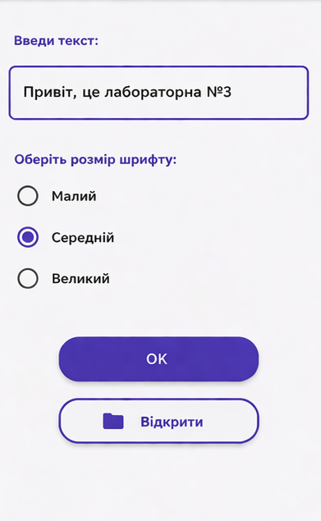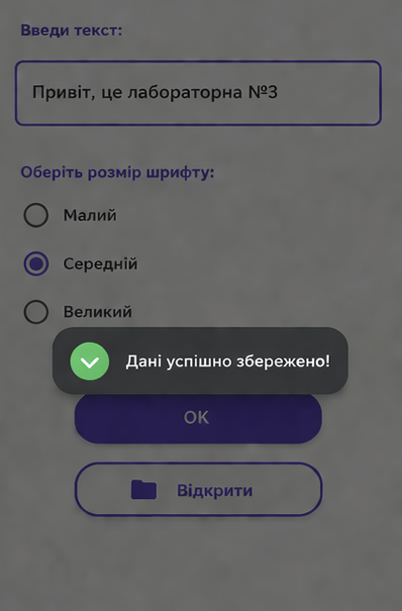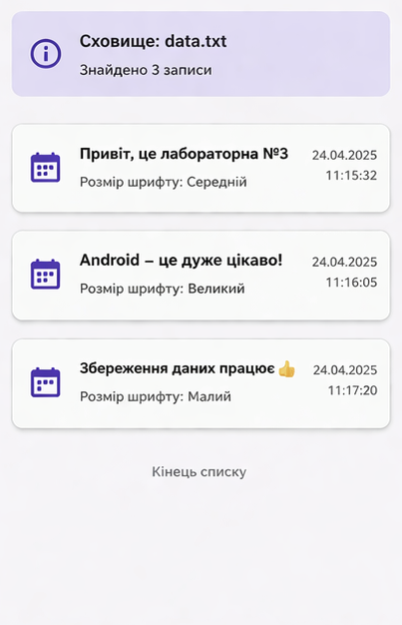
Рисунок 1 — Ввід даних
Рисунок 2 — Повідомлення про збереження
Рисунок 3 — Перегляд збережених даних

Висновок
У ході виконання лабораторної роботи було досліджено способи збереження даних у середовищі Android. Було реалізовано запис інформації у файлове сховище та її подальше зчитування і відображення в окремій Activity. Отримано практичні навички роботи з внутрішньою файловою системою, організації збереження даних, а також реалізації взаємодії між компонентами застосунку. Додатково було реалізовано повідомлення користувача про результат виконання операцій та перегляд збережених даних. У результаті виконання роботи закріплено знання щодо використання сховищ даних та розробки функціональних мобільних застосунків.

КОНТРОЛЬНІ ПИТАННЯ

1. Налаштування (SharedPreferences)
Зберігання даних у вигляді «ключ-значення». Використовується для простих даних (налаштування).

2. Типи сховищ
- внутрішнє
- зовнішнє
- кеш

3. Робота з файлами
Через FileInputStream / FileOutputStream, дані читаються і записуються у файли.

4. SQLiteOpenHelper
Клас для роботи з SQLite БД.
✔ + простий
❌ – багато коду

5. Room
ORM бібліотека для БД
✔ + простіше
❌ – потребує налаштування

6. Характеристики екранів
- роздільна здатність
- щільність (dpi)
- розмір

7. Типи екранів
- LCD
- OLED
- AMOLED

8. Сенсорні екрани
Реагують на дотик користувача.

9. Класифікація сенсорів
- резистивні
- ємнісні

10. Рекомендації UI
- великі кнопки
- простий дизайн
- мінімум елементів

